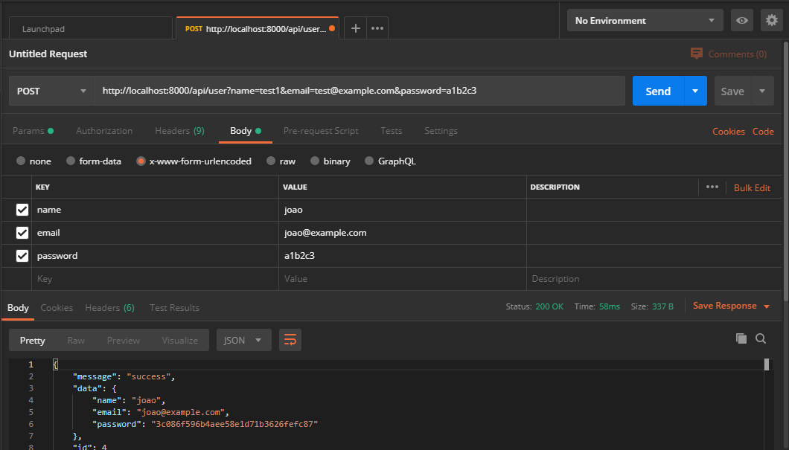

|  |  |  |
| --- | --- | --- |
| **Operação** | **Método HTTP** | **Extremidade** |
| Obtenha uma lista de entidades | Obter | /api/usuários/ |
| Obtenha uma única entidade por identidade | Obter | /api/user/{id} |
| Criar entidade | Postar | /api/usuário/ |
| Entidade de atualização por id | Patch | /api/user/{id} |
| Excluir entidade por identidade | Excluir | /api/user/{id} |

<https://developerhowto.com/2018/12/29/build-a-rest-api-with-node-js-and-express-js/>